Eine gute Kombination: Neue Linear- und Schwenkführung von igus
drylin W-Linearführung mit einem PRT Rundtischlager sorgt für gleitende und rotierende Verstellungen

Köln, 27. Mai 2020 – Linear bewegen und zeitgleich rotieren, das kann die neue Designstudie von igus. Mit der drylin W-Linear-/Schwenkführung lassen sich zum Beispiel Armlehnen, Tablets und Bedienpulte an Sitzen und Sesseln ganz einfach nach Belieben des Anwenders nutzen. Was vorher vom Kunden mühsam zusammengebaut werden musste, kommt jetzt fertig zur Endmontage. Zusätzlich sorgen die schmiermittelfreien Kunststoffgleitelemente für leise Bewegungen.

Popcorn, Nachos, 1 Liter Cola und ein gemütlicher Sessel, damit verbinden viele eine Kinovorstellung. Um den Besuch der Filmpaläste noch abwechslungsreicher zu gestalten, setzen einige Betreiber auf digitale Unterhaltungsmedien. Zum Beispiel auf ausfahrbare Tische und Hocker oder auch auf Tablets in den Armlehnen der Möbel. Speziell für den Einsatz in multifunktionalen Sesseln und Sitzen hat igus jetzt ein neues Produkt entwickelt: die drylin W-Linear-/Schwenkführung. Mit ihr können Anwender sowohl Tablets oder Displays nach vorne und hinten linear als auch über ein Lager rotierend bewegen. „Neben den Kino-, Theater- und Flugzeugsitzen ist die neue drylin W-Führung für Anwendungen in Steuerkabinen zum Beispiel in Traktoren oder auch auf Kranen gedacht. Überall dort, wo auf einem kompakten Raum Bedienelemente flexibel und ergonomisch bewegt werden müssen“, erklärt Michael Hornung, Produktmanager drylin Linear- und Antriebstechnik bei igus. Für die Neuentwicklung hat igus einfach zwei bereits bestehende und erfolgreich bewährte Produkte miteinander kombiniert: eine drylin W-Linearführung für die lineare Bewegung mit einem PRT-04 Rundtischlager für die Rotation. Das Lager ist bereits in die Schlittenplatte integriert. Für den Anwender bedeutete dies bisher beide Produkte aufwendig miteinander zu verbauen. Die Schlittenplatte musste für die Aufnahme des Rundtischlagers und die Kabeldurchführung bearbeitet und alle Komponenten passgenau montiert werden. Durch die direkt abgestimmte und einbaufertige Komplettlösung spart er Kosten für Montage und Nacharbeit.
Leise in der Verstellung
Anstelle von Kugelführungen setzt igus in den Gleitelementen des Linearschlittens und des Lagers auf tribologisch optimierte Hochleistungskunststoffe. Sie sind bis zu viermal leiser als Kugelführungen und zugleich schmiermittel- und wartungsfrei. Durch den Verzicht auf zusätzliches Schmiermittel und Öle ist die drylin W-Linear-/Schwenkführung unempfindlich gegen Staub und Schmutz. Für die häufige Nutzung der Führung durch unterschiedliche Personen ist die Sauberkeit ein wesentlicher Vorteil. „Zusätzlich zu der praktischen Funktionalität unserer Neuheit haben wir natürlich auch Wert auf das Design gelegt. Zum Einsatz kommen leichte Materialien wie Kunststoff und Aluminium. Wobei wir bei den Schienen auf eine dekorative Klareloxalbeschichtung setzen“, so Michael Hornung. Die neue Designstudie besitzt mit 40 Millimetern eine sehr flache Systemhöhe und kann zudem mit einer Handklemmung sowie individueller Vorspannung ausgestattet werden. So bleibt das Display nach dem Einstellen seine Position an Ort und Stelle. Dank des drylin W-Baukastensystems ist das Produkt beliebig in der Länge anpassbar.

PRESSEKONTAKTE:  Oliver Cyrus  Leiter Presse und Werbung  Anja Görtz-Olscher  Presse und Werbung  igus® GmbH  Spicher Str. 1a  51147 Köln  Tel. 0 22 03 / 96 49-459 oder -7153  Fax 0 22 03 / 96 49-631  ocyrus@igus.de  agoertz@igus.de  www.igus.de/presse | ÜBER IGUS:  Die igus GmbH ist ein weltweit führender Hersteller von Energiekettensystemen und Polymer-Gleitlagern. Das familiengeführte Unternehmen mit Sitz in Köln ist in 35 Ländern vertreten und beschäftigt weltweit 4.150 Mitarbeiter. 2019 erwirtschaftete igus mit motion plastics, Kunststoffkomponenten für bewegte Anwendungen, einen Umsatz von 764 Millionen Euro. igus betreibt die größten Testlabore und Fabriken in seiner Branche, um dem Kunden innovative auf ihn zugeschnittene Produkte und Lösungen in kürzester Zeit anzubieten.

Die Begriffe "igus", “Apiro”, "chainflex", "CFRIP", "conprotect", "CTD", "drygear“, "drylin", "dry-tech", "dryspin", "easy chain", "e-chain", "e-chain systems", "e-ketten", "e-kettensysteme", "e-skin", "e-spool“, "flizz", „ibow“, „igear“, "iglidur", "igubal", „kineKIT“, "manus", "motion plastics", "pikchain", „plastics for longer life“, "readychain", "readycable", „ReBeL“, "speedigus", "triflex", "robolink" und "xiros" sind gesetzlich geschützte Marken in der Bundesrepublik Deutschland und gegebenenfalls auch international.

Bildunterschrift:

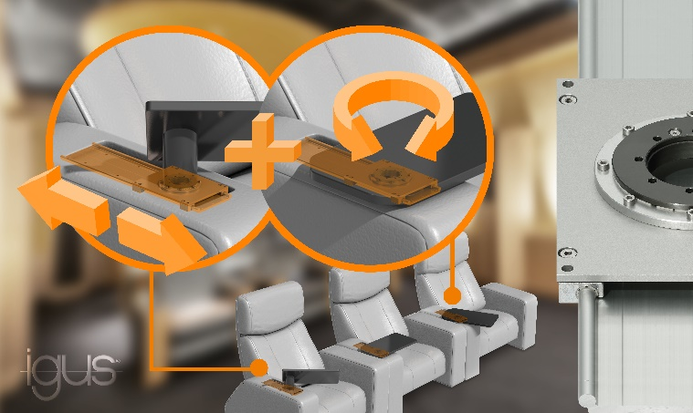
Bild PM2920-1
Mit der drylin W-Linear-/Schwenkführung (rechts) lassen sich Tablets an Multifunktionssesseln nach Belieben des Anwenders einstellen. (Quelle: igus GmbH)

